**Инструкция по регистрации участника общественного обсуждения в Информационной системе   
в сфере закупок Свердловской области**

Требования к программному обеспечению:

Браузер с возможностью выхода в интернет.

1. Для авторизации в информационной системе необходимо перейти на сайт Свердловской области «Информационная система в сфере закупок Свердловской области» [http://torgi.midural.ru/](http://torgi.midural.ru/site) и в правом верхнем углу открывшегося сайта нажать кнопку «Регистрация»:

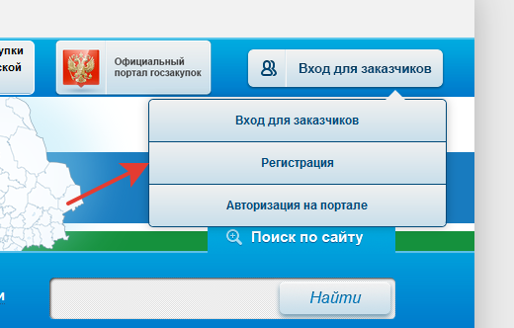

На экране появится окно регистрации.

2. В появившемся окне требуется заполнить все поля окна регистрации.

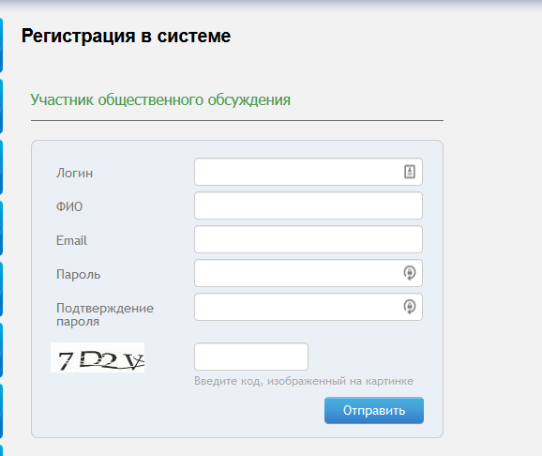

Поле «Логин» - ввести логин под которым пользователь будет осуществлять вход в систему.

Поле «ФИО» - ввести ФИО пользователя;

Поле «Email» - ввести актуальный адрес электронного почтового ящика пользователя;

Поле «Пароль» - ввести пароль;

Поле «Подтверждение пароля» - ввести пароль;

Ввести код, изображенный на картинке

1. После заполнения всех полей справочника следует сохранить введенные данные, нажав на кнопку «Отправить».
2. Дождаться письмо с подтверждением регистрации на указанную электронную почту

Вход в систему в дальнейшем осуществляется с помощью электронной подписи.